English – week 11.-15.5.
- Do exercise 1 and 2 (udělej cvičení 1 a 2)
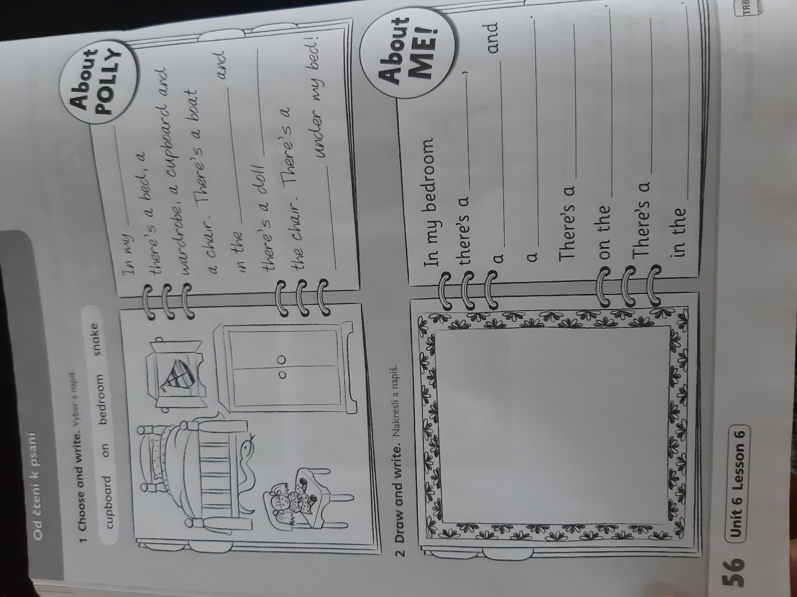

- Practise the whole lesson (Zopakuj si celou lekci)
